经开区8月份超期结案案件
经开区社会发展局：
- 任务号：202108260003
案件描述：经开区建设北路路西:(由国庆东路至田东路)段，匠心全屋定制南侧有暴露垃圾
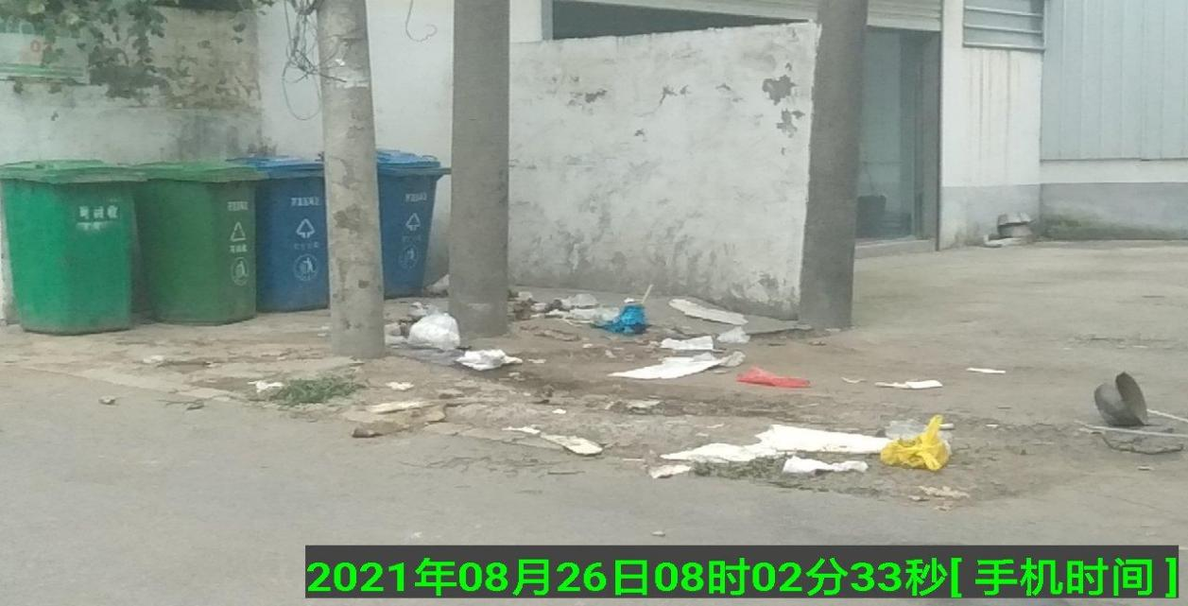
- 任务号：202108240046
案件描述：经开区建设北路路西:（由国庆东路至田东路）段，匠心全屋定制门前南侧有暴露垃圾
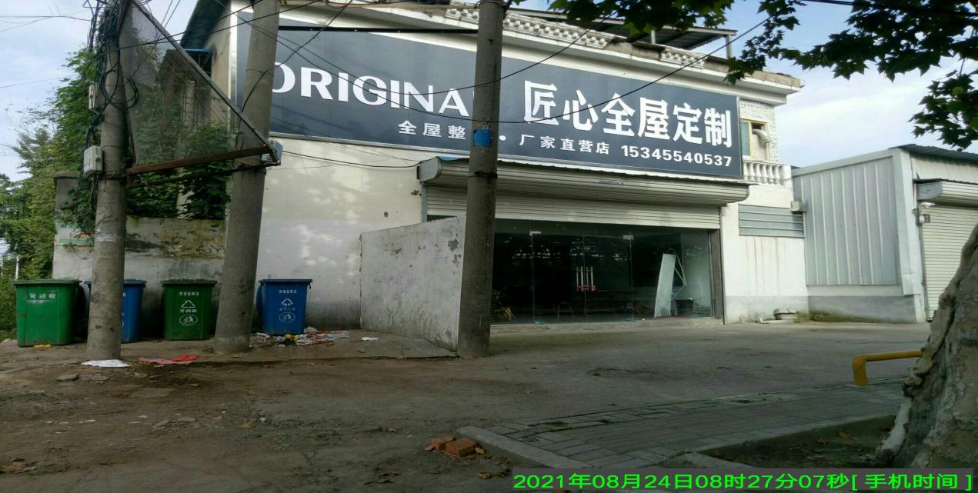
- 任务号：202108240021
案件描述：经开区建设北路路西:（由国庆东路至田东路）段，宫集村党群服务中心南侧巷口有暴露垃圾
